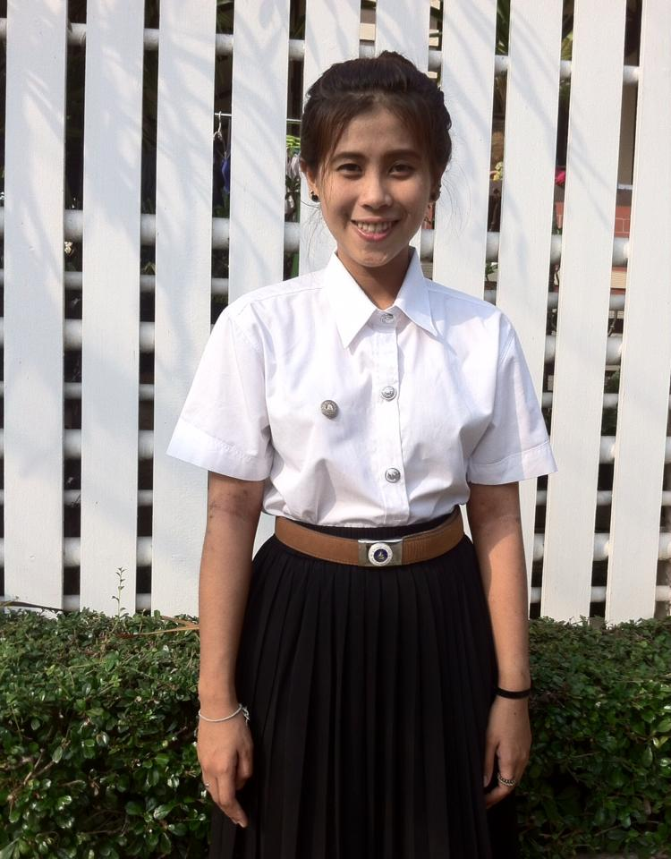

ชื่อ-สกุล : นางสาว วัชราภรณ์ อินนวน ชื่อเล่น : แบม

วันเกิด : 4 มกราคม พ.ศ. 2539 อายุ : 19 ปี

ที่อยู่ : 706/88 ซ.9/7 หมู่บ้านคุณาลัย แขวงท่าข้าม เขตบางขุนเทียน กทม. 10150

สถานศึกษา : มหาวิทยาลัยบูรพา คณะศิลปกรรมศาสตร์ สาขา นิเทศศิลป์เอกดิจิตอลมีเดีย

และ มหาวิทยาลัยรามคำแหง คณะมนุษย์ศาสตร์เอกภาษาอังกฤษ

**ช่องทางติดต่อ**

**เบอร์โทรศัพท์ :** 0944985160

**เบอร์โทรศัพท์แม่ :** 0800662107

**E-Mail :** bi.bambu@hotmail.com

**Facebook :** Bbibambu IN

**Line ID :** bibambu